Пт. Май 17th, 2024 9:44:49 AM
Новые УРОКИ
Новый сайт от проекта UROKI.NET. Конспекты уроков, классные часы, сценарии школьных праздников. Всё для учителя - всё бесплатно!

10 КЛАСС КЛАССНЫЙ РУКОВОДИТЕЛЬ

Характеристики учеников 10 класса

Автор Глеб Беломедведев
⬧ МАЙ 17, 2024  #десятиклассники, #документы, #образец, #образование, #педагогика, #поведение, #прилежность, #примеры, #ученики, #характер, #характеристика, #школа  8 фото  Время прочтения: 13 минут(ы)

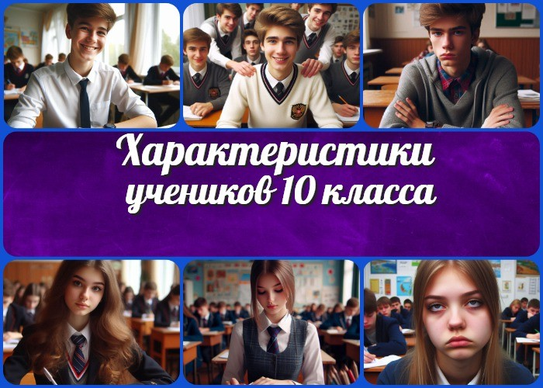

Вы классный руководитель и Вам предстоит написать десятки
педагогических характеристик на ваших учеников к концу

Содержание [Скрыть]

- Характеристики на учеников 10 класса школы
- Вступление
- Готовая положительная характеристика от классного руководителя на ученика 10 класса
- Готовая отрицательная характеристика от классного руководителя на учащегося 10 класса
- Готовая хорошая характеристика на ученицу 10 класса
- Готовая плохая характеристика на учащуюся 10 класса
- Облако слов
Характеристики на учеников 10 класса школы
Вступление

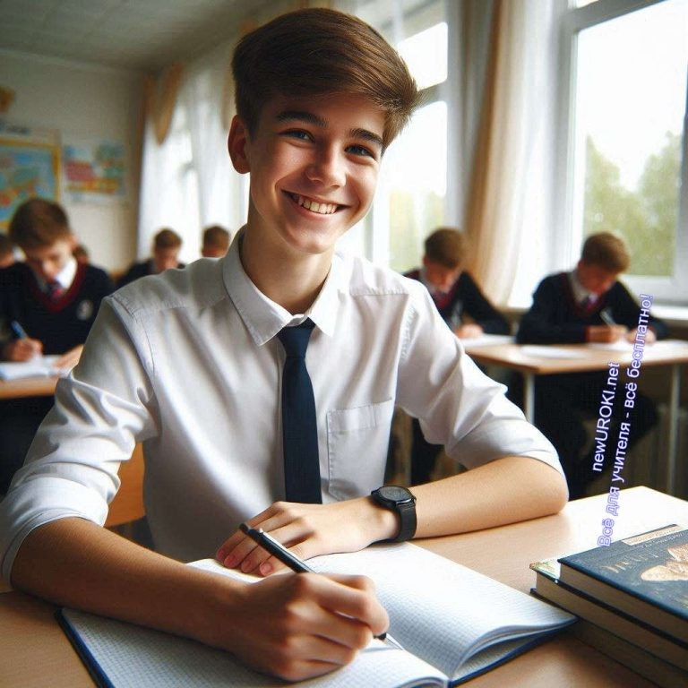
учебного года? Не знаете, с чего начать и как правильно оформить этот документ? Вам поможет наша статья, в которой представлены образцы положительных и отрицательных характеристик на ученика и ученицу 10 класса. Эти примеры помогут Вам сэкономить время и силы, предоставляя готовые шаблоны для различных ситуаций. Не упустите возможность облегчить себе эту непростую задачу! Откройте для себя полезные бесплатные материалы, которые сделают процесс написания характеристик быстрым и эффективным. Прочитайте дальше, чтобы узнать больше!
Готовая положительная характеристика от классного руководителя на ученика 10 класса

Иллюстративное фото / newUROKI.net

Характеристика
Фамилия, имя: Сидоров Иван Петрович Дата рождения: 15 марта 2008 года
Дата поступления в школу: 1 сентября 2015 года
Образовательное учреждение: МБОУ «СОШ №45» города Новосибирск

Сидоров Иван Петрович обучается в МБОУ «СОШ №45» с первого класса. За время обучения Иван зарекомендовал себя как ответственный и целеустремленный ученик, проявляющий интерес к знаниям и стремящийся к самосовершенствованию.

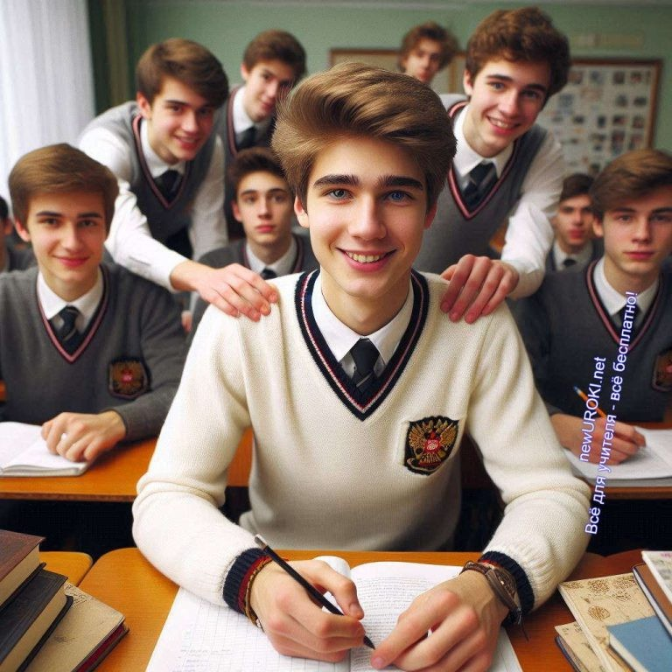
Иван обладает высоким уровнем успеваемости по всем предметам учебного плана. Он активно участвует в учебном процессе, проявляет самостоятельность и инициативу в изучении нового материала. Иван демонстрирует отличные результаты в математике, физике и информатике, что подтверждается его участием и победами в школьных и городских олимпиадах. Учителя отмечают его аналитические способности, логическое мышление и умение находить нестандартные решения задач.

На уроках Ваня всегда внимателен и сконцентрирован, активно участвует в обсуждениях, задает вопросы и вносит ценные предложения. Он проявляет интерес к проектной деятельности, успешно выполняя индивидуальные и групповые проекты.
Его работы отличаются глубиной анализа и творческим подходом.

Он активно участвует в школьной жизни, проявляя лидерские качества. Он является членом ученического совета школы, где отвечает за организацию различных мероприятий. Мальчик также участвует в спортивных соревнованиях, представляя школу на районных и городских соревнованиях по футболу и легкой атлетике.

В коллективе подросток пользуется уважением одноклассников и учителей. Он отзывчив и всегда готов помочь своим товарищам в учебе. Его высокие моральные качества, такие как честность, ответственность и уважение к окружающим, делают его примером для других учеников.

Иллюстративное фото / newUROKI.net

Семья Ивана оказывает ему большую поддержку. Родители, Сидорова Марина Ивановна и Сидоров Петр Николаевич, активно участвуют в жизни школы, посещают родительские собрания и поддерживают тесный контакт с классным руководителем и учителями. Семья создает благоприятные условия для всестороннего развития Ивана, что способствует его успехам в учебе и личностном росте.

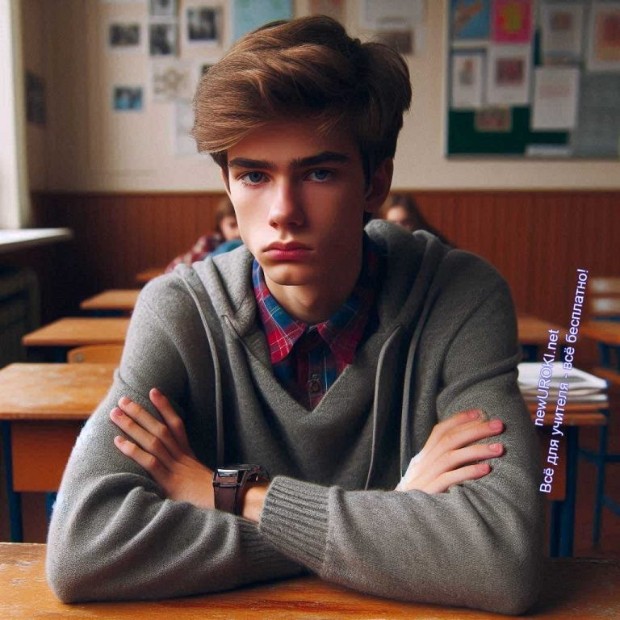
Вредных привычек не имеет.

Читайте похожую статью: «Характеристика ученика 5 класса» Читайте похожую статью: «Характеристика ученицы 6 класса»
Читайте похожую статью: «Характеристики на выпускников»
На учете в комиссии по делам несовершеннолетних и защите их прав (КДН и ЗП) не состоял.
Выдана для предъявления по месту требования.

Дата:
Директор МБОУ «СОШ №45» города Новосибирск: Классный руководитель 10 класса:

Готовая отрицательная характеристика от классного руководителя на учащегося 10 класса
Характеристика
Фамилия, имя: Иванов Алексей Сергеевич Дата рождения: 12 февраля 2008 года
Дата поступления в школу: 1 сентября 2015 года
Образовательное учреждение: МБОУ «СОШ №12» города Екатеринбург

Иллюстративное фото / newUROKI.net

Иванов Алексей Сергеевич обучается в МБОУ «СОШ №12» с первого класса. За время обучения Алексей показал себя как ученик с низкой учебной мотивацией и проблемным поведением.

Академическая успеваемость Алексея значительно ниже среднего уровня. Он часто пропускает занятия без уважительной причины, что негативно сказывается на его успеваемости. По результатам текущей аттестации имеет неудовлетворительные оценки по ряду предметов, таких как математика, физика и русский язык. На уроках Алексей зачастую не проявляет интереса к учебному процессу, отвлекается на посторонние дела и мешает другим ученикам. Домашние задания выполняет нерегулярно, зачастую списывает у одноклассников, не вникая в суть заданий.

Стоит прочесть также: Профессия: юрист профориентационный урок "Россия – мои горизонты"

На уроках ученик проявляет невнимательность и несобранность. Часто отвлекается и отвлекает своих одноклассников разговорами и посторонними действиями. Учителя отмечают, что он не в состоянии самостоятельно планировать свою учебную деятельность и организовывать свое рабочее место. Часто встает с места без разрешения, может подойти к одноклассникам, не реагирует на замечания учителей или реагирует с явным раздражением.

Школьные принадлежности подросток содержит в ненадлежащем порядке, часто приходит в школу без необходимых учебников и тетрадей. Его внешний вид не всегда соответствует установленным требованиям: часто отсутствует школьная форма и сменная обувь. Постоянные опоздания на уроки стали нормой, а просьбы выйти из класса во время занятий вызывают серьезные проблемы с дисциплиной.

Алексей конфликтный, вспыльчивый и неуравновешенный. В классе часто провоцирует ссоры и драки. Нередко можно наблюдать вспышки немотивированной агрессии по отношению к одноклассникам. В общении с учителями и старшими он проявляет резкость и грубость, часто отвечает на замечания грубостью и дерзостью. В коллективе авторитетом не пользуется, и одноклассники часто избегают общения с ним из-за его конфликтного поведения.

Семейная обстановка Алексея также оставляет желать лучшего. Мать, Иванова Наталья Владимировна, домохозяйка, старается защищать сына и во всем его оправдывает, не признавая его проблем и неудач в учебе. Отец, Иванов Сергей Петрович, водитель грузового автомобиля дальнего следования, связь со школой не поддерживает и участия в воспитании сына практически не принимает.

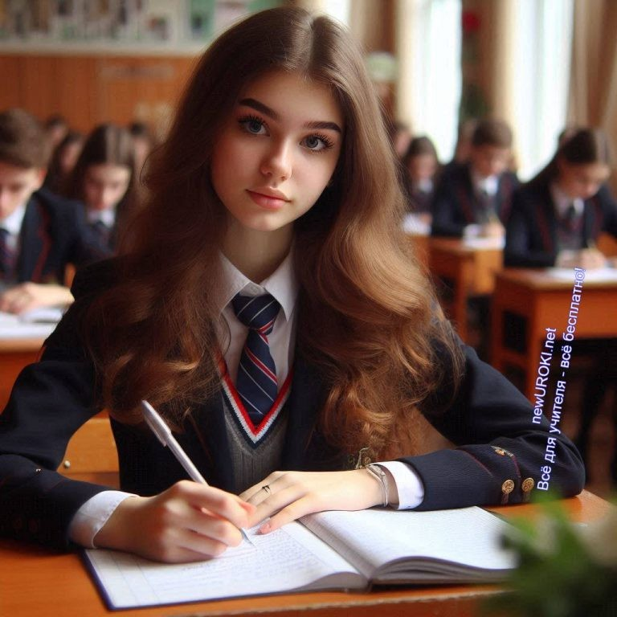
Ценностные ориентиры Алексея не сформированы. Постоянно проводимые профилактические беседы с классным руководителем, директором и психологом заметного влияния не оказывают. Подросток имеет вредные привычки, склонен к курению и употреблению спиртных напитков, что еще больше усугубляет его проблемы с учебой и поведением.

На учете в комиссии по делам несовершеннолетних и защите их прав (КДН и ЗП) не состоит.
Выдана для предъявления по месту требования.

Дата:
Директор МБОУ «СОШ №12» города Екатеринбург:
Классный руководитель 10 класса:

Готовая хорошая характеристика на ученицу 10 класса

Иллюстративное фото / newUROKI.net

Характеристика
Фамилия, имя: Смирнова Анна Михайловна Дата рождения: 15 марта 2008 года
Дата поступления в школу: 1 сентября 2015 года
Образовательное учреждение: МБОУ «СОШ №15» города Санкт-Петербург

Смирнова Анна Михайловна обучается в МБОУ «СОШ №15» с первого класса. За время обучения в школе Анна зарекомендовала себя как ответственная и целеустремленная ученица, демонстрирующая высокий уровень академических достижений и активное участие в школьной жизни.

Анна является одной из лучших учениц класса. Ее успеваемость стабильно высокая, она проявляет глубокий интерес к изучаемым предметам и стремится к знаниям.
Особенные успехи Аня демонстрирует в математике, физике и химии, где ее работы регулярно отмечаются учителями за высокий уровень выполнения и творческий подход. На уроках девочка активно участвует в обсуждениях, задает вопросы и делится своими идеями, что способствует созданию продуктивной учебной атмосферы.

Домашние задания Анна выполняет всегда вовремя и тщательно, проявляя самостоятельность и ответственность. Она умеет планировать свою учебную деятельность, организовывать рабочее место и эффективно распределять время. Ее тетради аккуратные, записи систематизированы и понятны.

Анна также активно участвует во внеклассной жизни школы. Она является членом школьного совета, участвует в организации различных мероприятий и конкурсов. В спорте подросток также показывает хорошие результаты, особенно в легкой атлетике и волейболе, где она не раз представляла школу на городских соревнованиях.

Стоит прочесть также: Профессия: пожарный - профориентационный урок

Социальные навыки Анны находятся на высоком уровне. Она общительна, дружелюбна и пользуется заслуженным авторитетом среди сверстников. Всегда готова помочь своим одноклассникам с учебой и внеучебной деятельностью, проявляет инициативу в решении общих задач. Анна проявляет высокие моральные качества, такие как честность, справедливость и уважение к окружающим.

Семья Ани оказывает ей активную поддержку. Мать, Смирнова Елена Ивановна, работает врачом, отец, Смирнов Михаил Петрович, инженер. В семье создана теплая и доверительная атмосфера, способствующая всестороннему развитию ребёнка.
Родители регулярно поддерживают связь со школой, участвуют в родительских собраниях и проявляют заинтересованность в учебных достижениях дочери.

Таким образом, Смирнова Анна Михайловна является примером целеустремленной, ответственной и активной ученицы, проявляющей высокие результаты в учебе и внеучебной деятельности. Она обладает всеми необходимыми качествами для успешного продолжения обучения и развития в будущем.

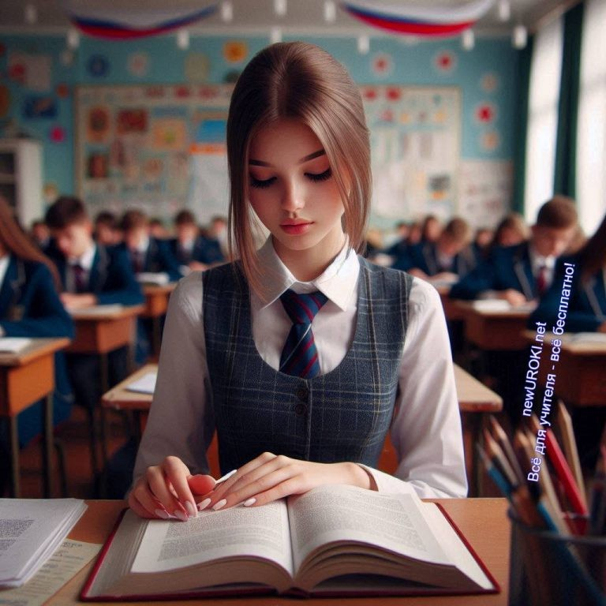

Иллюстративное фото / newUROKI.net

Вредных привычек не имеет.
На учете в комиссии по делам несовершеннолетних и защите их прав (КДН и ЗП) не состояла.

Выдана для предъявления по месту требования.

Дата:
Директор МБОУ «СОШ №15» города Санкт-Петербург: Классный руководитель 10 класса:
Готовая плохая характеристика на учащуюся 10 класса
Характеристика
Фамилия, имя: Петрова Мария Сергеевна Дата рождения: 12 июля 2008 года
Дата поступления в школу: 1 сентября 2015 года Образовательное учреждение: МБОУ «СОШ №25» города Москва

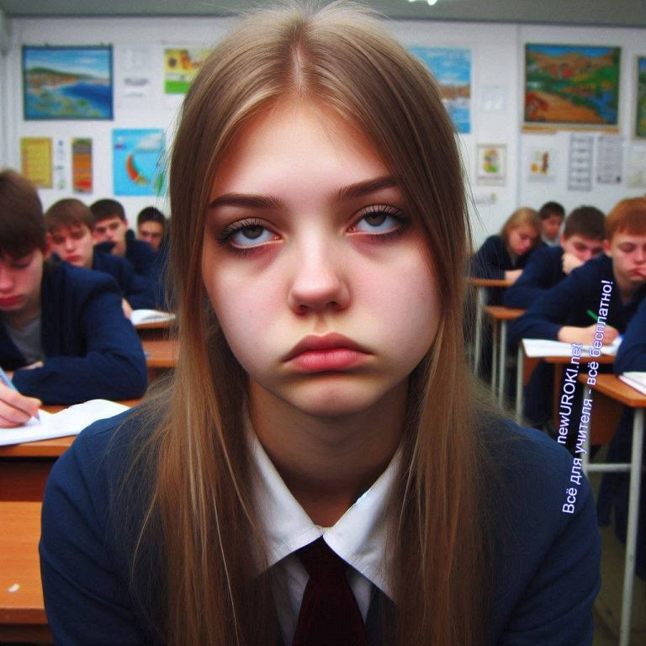

Иллюстративное фото / newUROKI.net

Петрова Мария Сергеевна обучается в МБОУ «СОШ №25» с первого класса. За время обучения в школе Мария продемонстрировала низкий уровень академических достижений и недостаточную вовлеченность в учебный процесс.

Успеваемость Марии на данный момент оставляет желать лучшего. Она часто пропускает занятия без уважительной причины, что негативно сказывается на ее знаниях и понимании учебного материала. На уроках Мария проявляет пассивность, редко участвует в обсуждениях и часто отвлекается на посторонние дела. Учебные задания выполняет нерегулярно, часто списывает их у одноклассников, что не позволяет ей усвоить пройденный материал и проявить самостоятельность в обучении. Ее тетради неаккуратны, записи часто неразборчивы и выполнены с ошибками.

Домашние задания Мария либо не выполняет, либо делает их наспех и небрежно. Она не проявляет интереса к учебе и редко обращается за помощью к учителям. В результате ее успеваемость по большинству предметов неудовлетворительна, особенно по математике, физике и химии, где девочка имеет устойчиво низкие оценки.

Внеучебная активность Марии также вызывает обеспокоенность. Она не проявляет интереса к школьным мероприятиям и соревнованиям, избегает участия в общественной жизни класса и школы. На уроках физической культуры часто отказывается выполнять задания, не проявляет интереса к спорту.

Социальные навыки Маши находятся на низком уровне. Она часто конфликтует с одноклассниками, проявляет агрессию и неуважение к окружающим. Замечены случаи грубого поведения по отношению к учителям и одноклассникам, а также использование

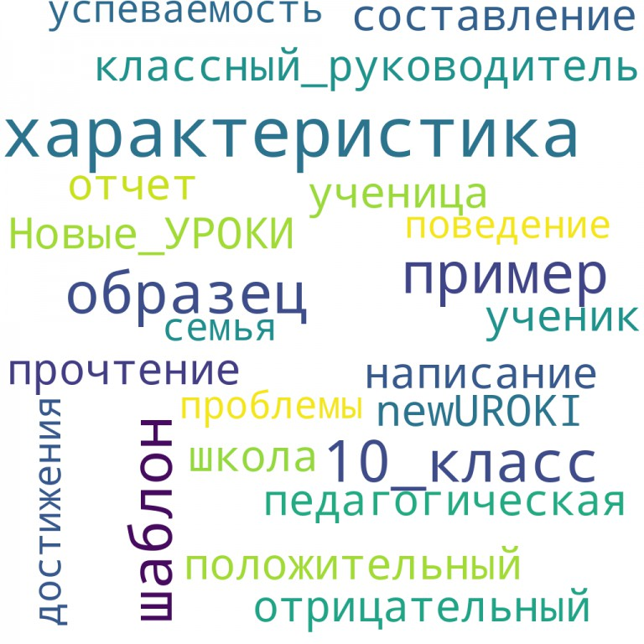
нецензурной лексики. В классе Мария не пользуется авторитетом, ее часто избегают из-за конфликтного характера и нежелания идти на компромисс.

Семья Марии оказывает недостаточную поддержку в ее обучении и воспитании. Мать, Петрова Елена Викторовна, работает продавцом и редко контактирует со школой, проявляя пассивность в вопросах воспитания дочери. Отец, Петров Сергей Алексеевич, водитель, практически не участвует в жизни Марии и не оказывает ей должного внимания. В результате, в семье отсутствует необходимый контроль за успеваемостью и поведением подростка, что также негативно сказывается на ее учебных достижениях и поведении в школе.

Таким образом, Петрова Мария Сергеевна нуждается в усиленном внимании со стороны педагогов и психологов, а также в активной поддержке со стороны семьи для улучшения ее успеваемости и поведения.

Вредные привычки: замечена в курении, склонна к употреблению спиртных напитков. На учете в комиссии по делам несовершеннолетних и защите их прав (КДН и ЗП) не состояла.

Выдана для предъявления по месту требования.

Дата:
Директор МБОУ «СОШ №25» города Москва: Классный руководитель 10 класса:
Облако слов

Облако слов

Облако слов — удобный инструмент на занятии: помогает активизировать знания, подсказывает, служит наглядным материалом и опорой для учащихся разных возрастов и предметов.

 0 НРАВИТСЯ

 0 НЕ НРАВИТСЯ

50% Нравится
Или
50% Не нравится

Скачали? Сделайте добро в один клик! Поделитесь образованием с друзьями! Расскажите о нас!

− Слова ассоциации (тезаурус) к уроку: документ, человек, резюме, хорошая, плохая, средняя, педагогическая, биография, досье, качества, подноготная

 При использовании этого материала в Интернете (сайты, соц.сети, группы и т.д.) требуется обязательная прямая ссылка на сайт newUROKI.net. Читайте "Условия использования материалов сайта"

Характеристики учеников 8 класса

Автор Глеб Беломедведев

Глеб Беломедведев - постоянный автор и эксперт newUROKI.net, чья биография олицетворяет трудолюбие, настойчивость в достижении целей и экспертность. Он обладает высшим образованием и имеет более 5 лет опыта преподавания в школе. В течение последних 18 лет он также успешно работает в ИТ-секторе. Глеб владеет уникальными навыками написания авторских конспектов уроков, составления сценариев школьных праздников, разработки мероприятий и создания классных часов в школе. Его талант и энтузиазм делают его неотъемлемой частью команды и надежным источником вдохновения для других.

ПОХОЖИЕ УРОКИ

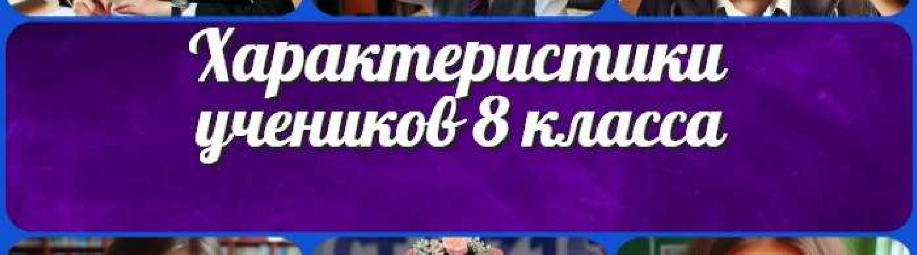
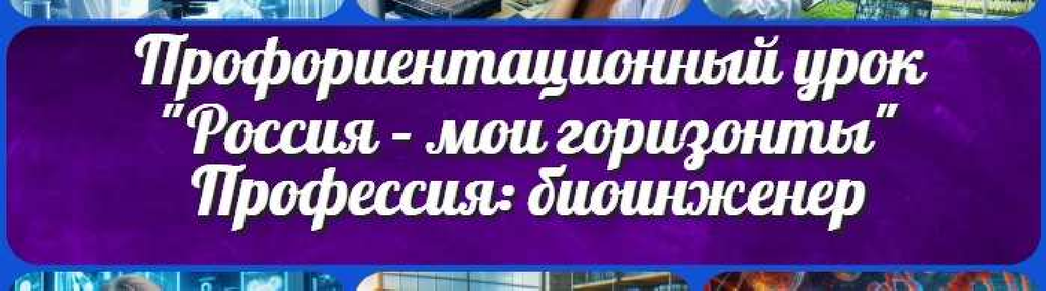
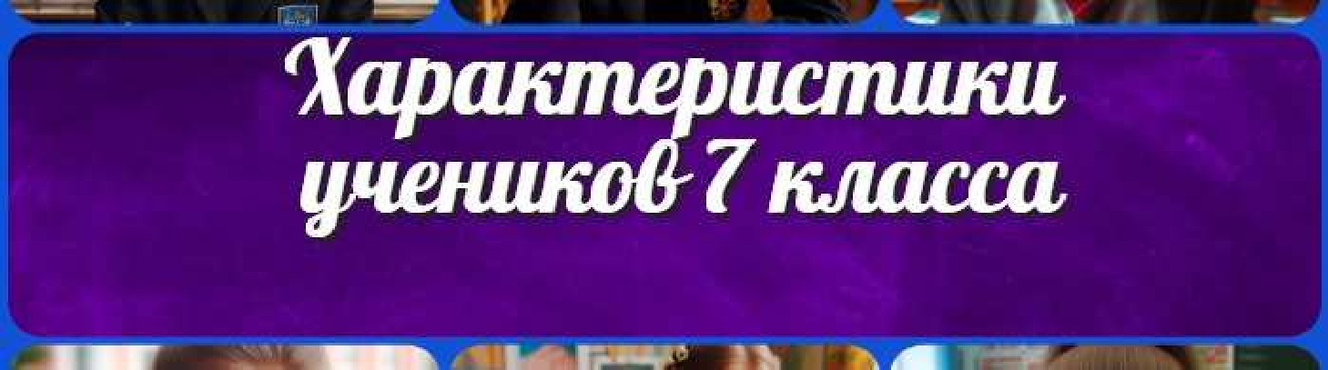
Характеристики учеников 8 класса

Профессия: биоинженер — профориентационный урок «Россия – мои горизонты»

Характеристики учеников 7 класса
ПОИСК
Найти

КОНСПЕКТЫ УРОКОВ

Конспекты уроков для учителя Алгебра
Английский язык

Астрономия 10 класс
Библиотека

Биология 5 класс
География
- класс

- класс

- класс

- класс

- класс

- класс Геометрия
Директору и завучу школы Должностные инструкции
ИЗО

Информатика История
Классный руководитель
- класс

- класс

- класс

- класс

- класс

- класс

- класс Профориентационные уроки
Математика Музыка Начальная школа ОБЗР
Обществознание Право Психология
Русская литература

Русский язык Технология (Труды) Физика Физкультура
Химия Экология Экономика
Копилка учителя

Сценарии школьных праздников

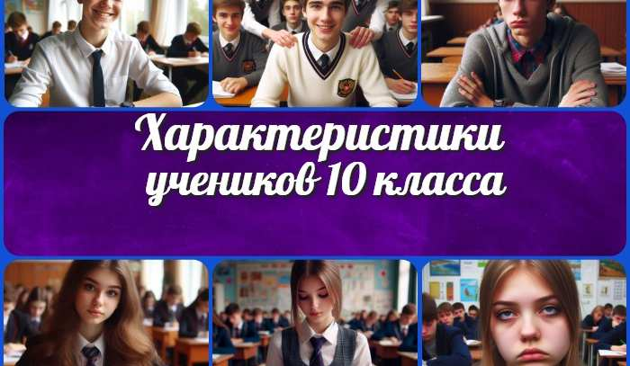
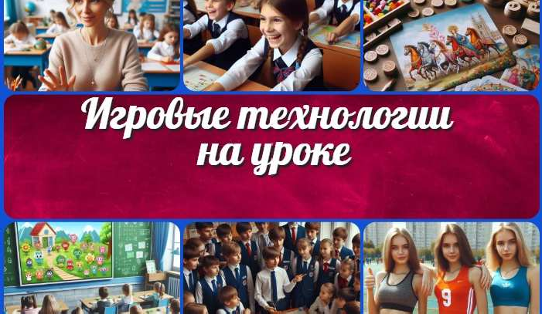
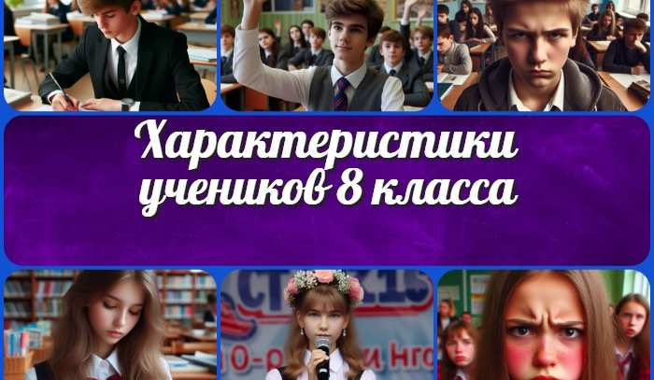
ИНТЕРЕСНЫЕ КОНСПЕКТЫ УРОКОВ

Характеристики учеников 10 класса
Игровые технологии на уроке

Характеристики учеников 8 класса
Профессия: биоинженер —…

Новые УРОКИ
Новый сайт от проекта UROKI.NET. Конспекты уроков, классные часы, сценарии школьных праздников. Всё для учителя - всё бесплатно!

Главная О сайте Политика конфиденциальности Условия использования материалов сайта

Добро пожаловать на сайт "Новые уроки" - newUROKI.net, специально созданный для вас, уважаемые учителя, преподаватели, классные руководители, завучи и директора школ! Наш лозунг "Всё для учителя - всё бесплатно!" остается неизменным почти 20 лет! Добавляйте в закладки наш сайт и получите доступ к методической библиотеке конспектов уроков, классных часов, сценариев школьных праздников, разработок, планирования по ФГОС, технологических карт и презентаций. Вместе мы сделаем вашу работу еще более интересной и успешной! Дата открытия: 13.06.2023

